Bangkok és Krabi

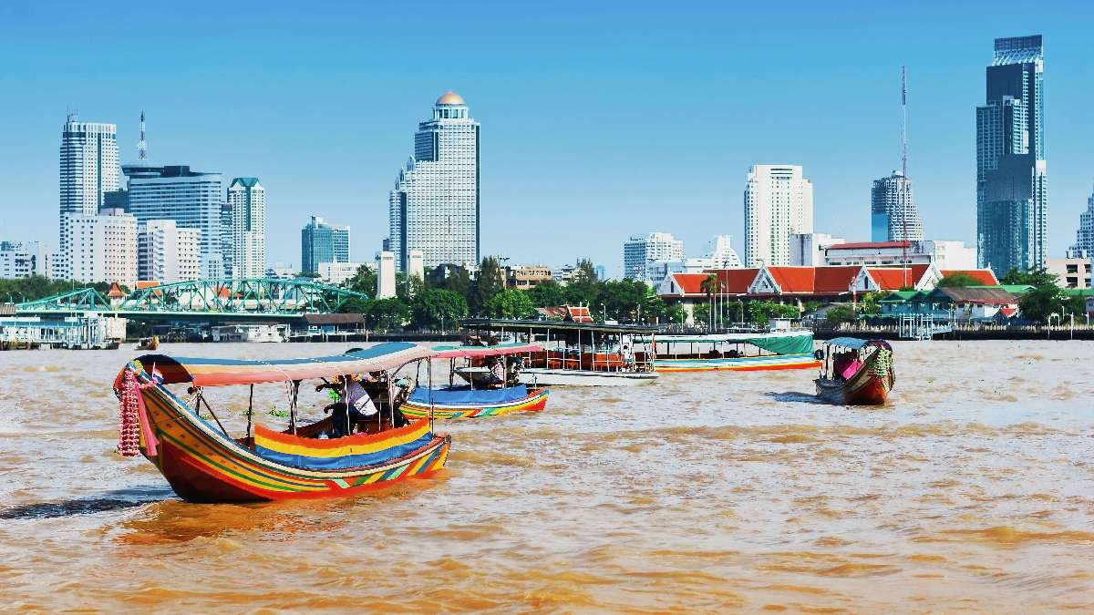

2025. november 5-15.

798.000 Ft-tól/fő

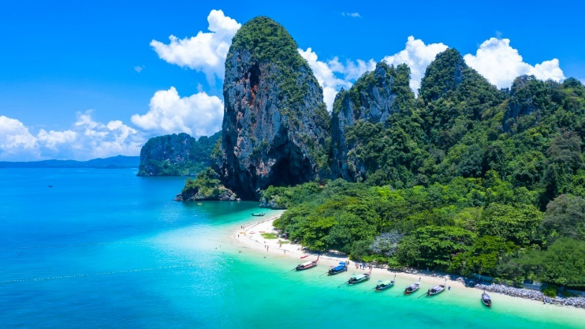
- Bangkok
- Thonburi
- Damnoen Saduak
- Krabi
- Phi Phi

A részvételi díj az alábbi szolgáltatások árát tartalmazza: utazás menetrend szerinti repülőjáratokkal, átszállással Budapest – Bangkok és Phuket – Budapest útvonalon, turista osztályon, 8 éjszakai szállás helyi besorolás szerinti négycsillagos szállodák kétágyas szobáiban, reggeli, magyar idegenvezető.

A részvételi díj nem tartalmazza: fakultatív programok, baleset-, betegség- és poggyászbiztosítás, útlemondási biztosítás.

Minimum létszám: 12 fő

További részletekről, az utazási feltételekről érdeklődjék irodánkban

